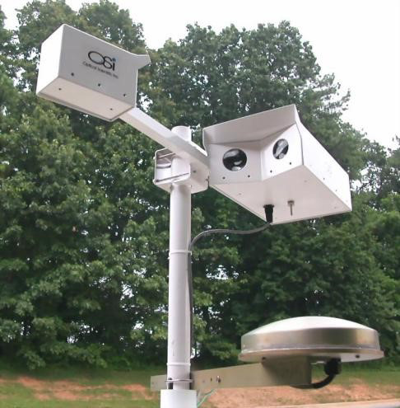
OSI430能见度和天气现象仪

OSI-430 能见度仪/天气气象仪是***先进的天气现象仪和能见度传感器，可以全自动进行准确的当前天气类型、能见度、降水测量。为了得到高精度的结果，接下来的一批智能传感器使用了数字信号处理(DSP)技术。OSI专利采用的是人工智能技术，而这种技术的采用萌发于1亿多个小时的真实数据，这些数据是从安装在世界各地的传感器那里得来的。这就是世界上***先进的气象传感器。
OSI-430 能见度仪/天气气象仪测量能见度，检测和确定雨,雪,细雨,冻结和混合沉淀的形成条件。OSI- 430 DSP-SIVIS是专门为那些无论是南极还是热带雨林的所有气候条件下全年持续运作的设备设计的。OSI先进的气象传感器拥有2000多个系统部署，为世界各地的机场,高速公路,军队，气象研究和气象信息系统提供了重要的天气信息。感知环境对我们来说并不是一个副业，而是我们的首要重点。如果你想要知道当前天气情况并且想要得到可靠信息的话,没有什么比OSI的DSP-SIVIS更好的了。有了新的DSP电子设备,传统的现场校准已经没有任何必要了。单一的外壳让集成和安装变得很简单。
OSI-430 能见度仪/天气气象仪特点：
◆ 可同时测量当前天气现象，降水和能见度
◆ 低成本、高性能
◆ 采用DSP技术，无须校准
◆ 采用先进的闪烁技术
◆ 自动化运行，强大的数据处理能力
◆ 适应各种恶劣环境
◆ 安装快捷、方便
◆ 定时自我诊断检测
◆ 安全的过压保护
◆ 超过50种NSS / SMO代码

性能指标：
测量技术 | 前向散射光和闪烁测量与（声传感器HIP-100TM 可选）
数据测量时间 | 1分钟
目前报告的天气代码 | 50多个美国气象局NSS / SMO 世界气象组织代码
目前天气类型识别 | 雨，雪，细雨，雨加雪，冰雹和冰颗粒
雨/雪累积 | 0.001~999.999 mm
雨/ 雪测量分辨率 | 0.001mm
降雨范围 | 0.1~3000 mm/hr
降雨精度 | 5% 累积
雪动态范围 | 0.01~300mm/hr
雪测量精度 | 10% 累积
冰雹/冰颗粒精度 | 90%时间的正确ID
能见度范围 | 0.001~10km
能见度精度 | 10%（0～5km）；15%（>10km）
能见度时间常数 | 3min
能见度距离对比阈值 | 5%
环境光动态测量范围 | 0 ~ 9,990 candles / m2

电压要求：
输入电压 | DC 11-18V， 3 A(HIP-100需要110/220V，交流电压100VA)
防护 | 所有电源和信号电路完全保护
信号输出 | RS-232 ASCII，简单调查协议

工作环境：
温度 | -40°~122°F (-40°to 50°C)
湿度 | 0 ~100%, 冷凝
风速 | 125 节
积冰 | 0.5” / 小时 –加热器保护所有光学
降水 / 灰尘 | 防雨，防尘（室内 /外） (粉饰铝)

产品规格：
DSP-SIVIS 传感器尺寸 | 890 x 130 x 280 毫米
DSP-SIVIS 传感器重量 | 4.5 千克
电缆长度 | 7.7米
可选l HIP-100尺寸 | 865 x 90 x 216毫米
可选 HIP-100 重量 | 2.3 千克

